UNIVERSIDAD DE SONORA


Bases de Datos I

Caso de estudio de un SMBD

Maestro: Rene Francisco Navarro Hernandez

Maria Jose Arevalo Coronado

224206829

Carrera: Ingeniería En Sistemas De Información

Fecha: 25/08/2025
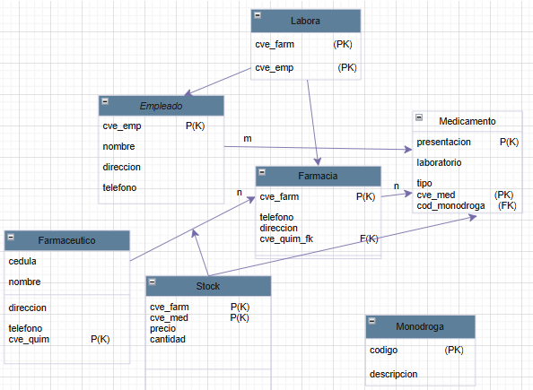
Justificación
El esquema relacional de la base de datos de la farmacia cumple con la Tercera Forma Normal (3FN) porque cada tabla está diseñada para asegurar que todos los atributos no clave dependen completa y directamente de su clave primaria, sin dependencias parciales ni transitivas. Las relaciones Muchos a Muchos (M:N) se resolvieron mediante tablas de unión (Labora y Stock), donde sus atributos (como precio y cantidad en Stock) dependen de la clave primaria compuesta (la combinación de las FKs). Este diseño minimiza la redundancia y previene anomalías, asegurando la coherencia e integridad de los datos en toda la base.

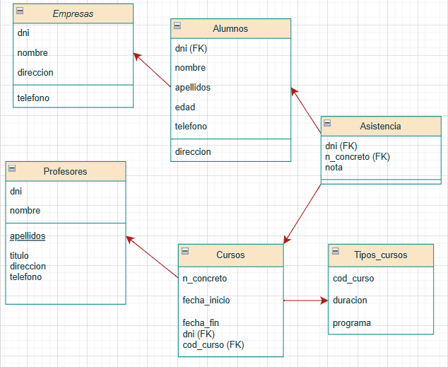
Justificación
El esquema relacional de la base de datos de los cursos también cumple con la Tercera Forma Normal (3FN), ya que todas las tablas están estructuradas para garantizar que cada atributo no clave depende completa y exclusivamente de su clave primaria. Las relaciones Muchos a Muchos (M:N) entre Alumnos/Cursos, Profesores/Cursos y Alumnos/Empresas han sido transformadas correctamente en tablas de unión (Asiste, Imparte, Trabaja). Estas tablas de unión, al igual que el resto, no presentan dependencias parciales ni transitivas, lo que resulta en un diseño optimizado que evita la redundancia de datos y las anomalías, promoviendo así la integridad y eficiencia de la información académica.

